|  |  |
| --- | --- |
| МИНИСТЕРСТВО СЕЛЬСКОГО ХОЗЯЙСТВА РОССИЙСКОЙ ФЕДЕРАЦИИ  ФГБУ «Россельхозцентр»  Филиал ФГБУ «Россельхозцентр» по Омской области | |
| **СИГНАЛИЗАЦИОННОЕ СООБЩЕНИЕ РОССЕЛЬХОЗЦЕНТРА**  **№ 30 от 4 июня 2025 г.** | D:\ЛОГОТИП\логотип значок-01.png |

**Адрес:** 644083, г. Омск, ул. Коммунальная 4/1,**e-mail:** [rsc55omsk@mail.ru](mailto:rsc55omsk@mail.ru)

**Исх № 612 от 04.06.2025 г.**

Пшеничный трипс

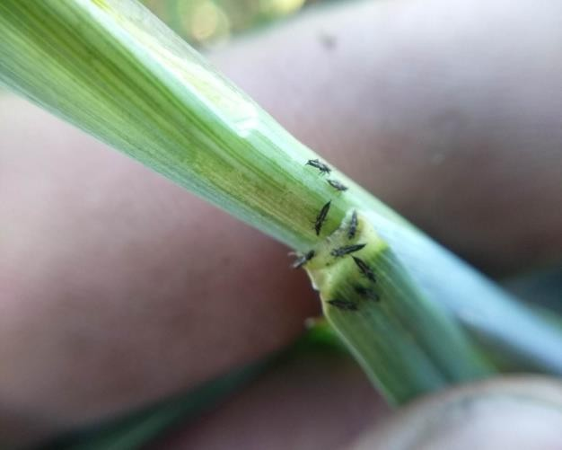Отдел защиты растений филиала ФГБУ

«Россельхозцентр» по Омской области сообщает о массовом заселении имаго пшеничного трипса на озимых зерновых культурах.

Вредят как взрослые особи, так и личинки (последние обычно более вредоносны). Взрослые насекомые, высасывая сок, вредят листьям и молодым колосьям. В основании листьев начинают появляться пятна, лишенные цвета. Колосья после воздействия

трипсов теряют свою форму. Верхушка колоса приобретает рыхлость и растрепанность, пустоцветность. Пшеничные трипсы ухудшают качество зерна и снижают урожайность. Даже слабо поврежденное личинками зерно теряет 5-7% своего веса, а сильно поврежденное - 15-31% и более, снижаются посевные качества семян.

Высокие летние температуры и небольшое количество осадков способствуют активному развитию вредителей.

Рекомендуем сельскохозяйственным товаропроизводителям вести систематические наблюдение за посевами яровых и озимых зерновых культур и при выявлении численности вредителя выше ПВ (8 - 10 экз. имаго на стебель, в фазу формирования зерна 40 - 50 личинок на колос) провести инсектицидные обработки, согласно «Списка пестицидов и агрохимикатов, разрешенных к применению на территории РФ».

При выполнении обработок строго соблюдать регламент применения, правила личной гигиены и технику безопасности.

Для проведения фитосанитарных обследований на выявление вредных объектов и получения рекомендаций обращаться в отдел по защите растений филиала по телефону (3812) 90-35-85 или районные отделы филиала ФГБУ «Россельхозцентр» по Омской области.

Руководитель филиала В.В. Мороз